Group name | EUROPEAN TARRIF- LVCLA04-2026-2027-EUR | Code | 250523180950
Version | 1 | Sales consultant | Sale team
Group size | 2 - 25 pax(s) | Validity | 1 Jan 2026-31 Dec 2027

LVCLA04-2026-2027-EUR-12D11N-STUNNING SOFT ADVENTURE NORTH VIETNAM
Day 1: Hanoi Arrival
Upon arrival at Noi Bai airport, our tour guide will pick you up and transfer to Ha Noi central (check in time:14:00)
Free at your leisure
Overnight in Hanoi

Día 1: LLEGADA A HANÓI (-/-/-)
A su llegada al aeropuerto de Noi Bai, nuestro guía turístico le dará la bienvenida y le trasladará al centro de Hanói (hora de check-in: 14:00).
Tiempo libre para descansar.
Noche en Hanói.

Day 2: Hanoi Full day city tour (B/-/D)
The capital city of Hanoi is often referred to as the ‘Paris of the Orient’. Today you will have a full day tour of this historic city full of charming lakes, parks and shaded boulevards. Your first stop will be the Ho Chi Minh Mausoleum (closed on every Monday, Friday morning and every afternoon) where the father of modern day Vietnam. Visit sites including the Stilt House, Presidential Palace and One Pillar Pagoda. Then drive to the Temple of Literature,
Have lunch and continue visit Vietnam Museum of Ethnology.
Following is Hanoi 'Hilton' Prison. The prison's displays focus on the sufferings of Vietnamese revolutionaries who were confined (and sometimes executed) here when the French were the masters of Vietnam in the early part of the 20th century. End of the day will enjoy Water Puppet Performance.
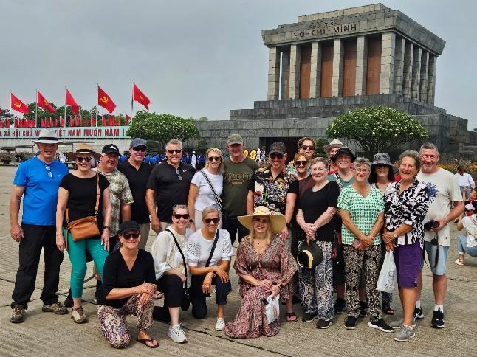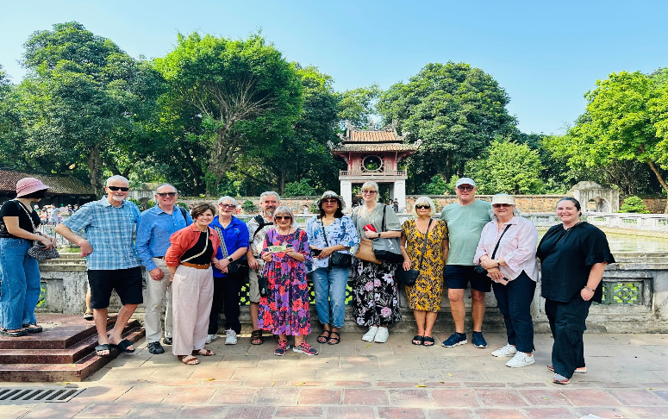
Mausoleo de Ho Chi Minh Templo de literatura
Overnight in Hanoi

Día 2: RECORRIDO DE DÍA COMPLETO POR LA CIUDAD DE HANÓI (D/-/C)
La capital de Vietnam, Hanói, es conocida como la “París de Oriente”. Hoy disfrutará de un recorrido de día completo por esta histórica ciudad, caracterizada por sus encantadores lagos, parques y las calles bonitas. Su primera parada será el Mausoleo de Ho Chi Minh (cerrado todos los lunes, viernes por la mañana y todas las tardes), donde se encuentra el padre del Vietnam moderno. A continuación, se visitará la Casa sobre Pilotes, el Palacio Presidencial y la Pagoda de un Solo Pilar.
Luego, traslado al Templo de la Literatura.
Después del almuerzo, visita al Museo de Etnología de Vietnam.
A continuación, se visitará la Prisión de Hoa Lo, conocida como el “Hilton de Hanói”. La visita de la prisión se centran en el sufrimiento de los revolucionarios vietnamitas que fueron encarcelados (y en algunos casos ejecutados) durante el período de dominación francesa a principios del siglo XX. Para finalizar el día, disfrutará de un espectáculo tradicional de marionetas sobre el agua.
Noche en Hanói.

Day 3: Hanoi - Sapa (B/-/-)
This morning you will be driven to the mountainous town of Sapa (approx. 5 hours). Sapa is a picturesque town located in the Hoang Lien Son Mountains of Northwestern Vietnam.
In afternoon, we trek to Cat Cat village where you will visit the village of Black H'mong hill tribes.
Enjoy the beautiful landscapes of Sapa Valley.
Overnight in Sapa.
*Note: There is small car which can arrive centre of Sapa. So on, we will arrange suitable transport base on group size.

Día 3: HANÓI – SAPA (D/-/-)
Por la mañana, traslado por carretera hacia la ciudad montañosa de Sapa (unas 5 horas). Sapa es una pintoresca localidad situada en la cordillera de Hoang Lien Son, en el noroeste de Vietnam.

Por la tarde, realizaremos una caminata hasta la aldea de Cat Cat, donde visitaremos a la etnia H’Mong Negro. Disfrute de los hermosos paisajes del valle de Sapa.
Noche en Sapa.

Nota: El acceso al centro de Sapa solo es posible con vehículos pequeños. El transporte se organizará de acuerdo con el tamaño del grupo.

Day 4: Sapa - Ta Van Lao Chai Vilages (B/-/-)
This morning, trekking to visit Lao Chai and Ta Van villages inhabited by Black H'mong and Dzay ethnic minorities. Enjoy amazing and breath- taking landscapes of terraced paddies, green valleys and meet with friendly local people.
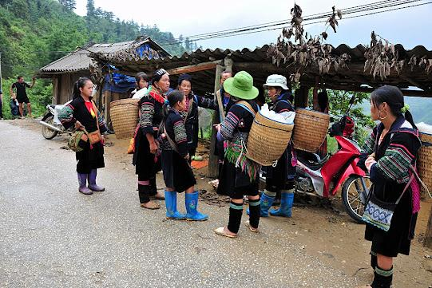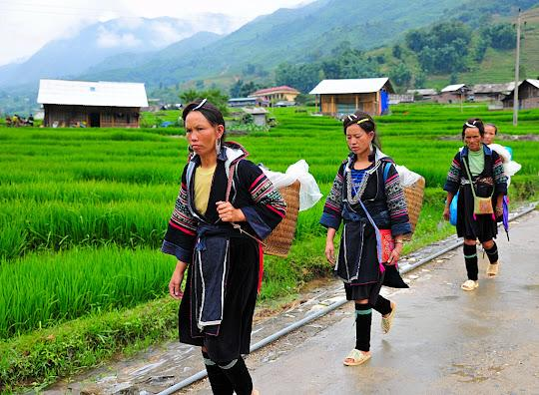
La vida cotidiana de una tribu local de las montañas de Sapa
Overnight in Sapa

Día 4: SAPA – ALDEAS DE LAO CHAI Y TA VAN (D/-/-)
Por la mañana, caminata para visitar las aldeas de Lao Chai y Ta Van, habitadas por las minorías étnicas H’Mong Negro y Dzay. Disfrute de impresionantes paisajes de terrazas de arroz, verdes valles y del contacto con la amable población local. Conozca la vida cotidiana de las comunidades étnicas de las montañas de Sapa.
Noche en Sapa.

Day 5: Sapa - Mang Mu - Mu Cang Chai - Tu Le (B/-/D)
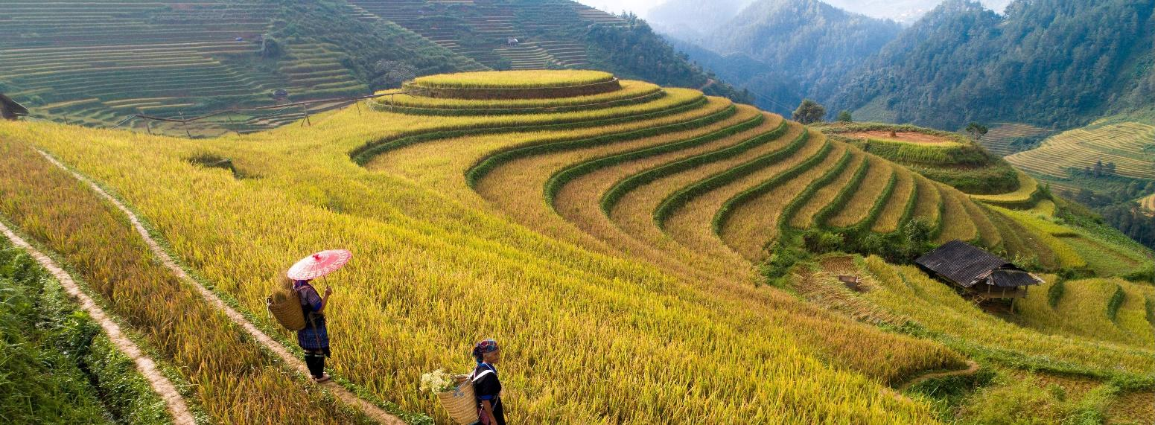
Campo de arroz en terrazas de Mu Cang Chai
At 8.00am we will pick up from Sapa hotel to Mu Cang Chai. On the way we can drop you at Silver Waterfall, Tram Ton pass, Hoang lien Son valley for photos with nice view. Then we will take you to Visit Tribe Hills Village on the way, we drop you for lunch.
After that, we take you Mang Mu village where is home of H’Mong people. Mu Cang Chai’s sheer rice terraces were sculpted over centuries of small- scale cultivation. Each season brings its own charm. Then you will be transfer to Le Champ Tu Le Resort Hot Spring & Spa , check in hotel
Growing up by the hot stream nestled around the valley, Thai people have kept the naked bathing custom for hundreds of years. Originating from the ground, hot mineral spring absorbs the quintessence of the legendary land and promises the “spirit water” containing secrets of the Thai women’s beauty.
Overnight in Mu Cang Chai
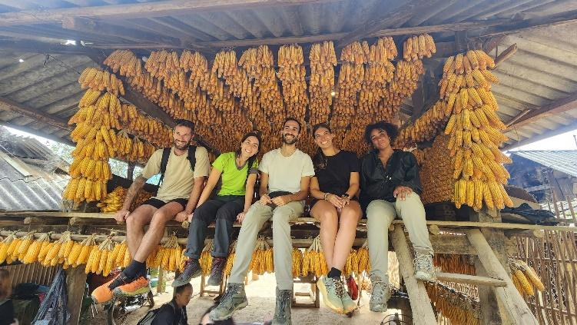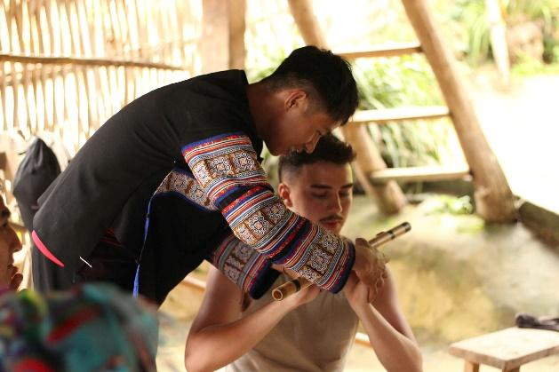
Aldea de Mang Mu Pueblo H’Mong

Día 5: SAPA – MANG MU – MU CANG CHAI – TU LE (D/-/C)
A las 08:00, recogida en el hotel de Sapa para iniciar el viaje hacia Mu Cang Chai. En ruta, parada para tomar fotografías en la Cascada de Plata, el Paso Tram Ton y el valle de Hoang Lien Son, con magníficas vistas panorámicas. Visita a aldeas tribales en el camino y parada para almuerzo.
Luego, visita a la aldea de Mang Mu, hogar del pueblo H’Mong. Las espectaculares terrazas de arroz de Mu Cang Chai han sido esculpidas durante siglos mediante el cultivo tradicional a pequeña escala, ofreciendo un encanto único en cada estación del año. Traslado al Le Champ Tu Le Resort Hot Spring & Spa, check-in en el hotel. Rodeados por aguas termales naturales en el valle, los Thai han conservado durante cientos de años la tradición del baño al aire libre. Estas aguas minerales, que brotan del subsuelo, son consideradas el “agua del espíritu”, famosa por contener los secretos de la belleza de las mujeres Thai.
Noche en Mu Cang Chai.

Day 6: Tu Le-Nghia Lo-Moc Chau (B/-/-)
This moring you will be transfer to Moc Chau , stop enroute at Nghia Lo to visit is the Muong Lo Market in the centre of the town. Almost everything is on sale, such as household goods, ready-made clothes and luxury kitchenware. The most interesting item of the market, which either does not exist or is rarely seen in markets in the lowland region, are booths where husbandry tools are piled up. Moc Chau is reputed for its hill-tribes such as White & Black Thai People and Muong People. Famous for its green tea hills and Moc Chau milk, and wonderful natural landscape, and Dai Yem waterfalls, Hill Pine, and Orchid flower gardens.
In the afternoon you will visit Bach Long glass bridge (optional) . It is recognized as the world’s longest cliff-side path by Guinness World Records and the world's longest glass- bottomed bridge by the World Record Association and the EU’s Official World Record.
Overnight in Moc Chau
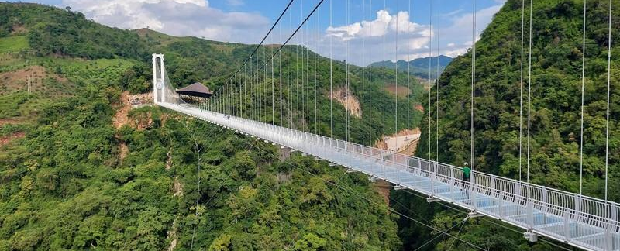
Puente de cristal Bach Long - Récords Mundiales Guinness

Día 6: TU LE – NGHIA LO – MOC CHAU (D/-/-)
Por la mañana, traslado a Moc Chau, con parada en Nghia Lo para visitar el mercado Muong Lo, situado en el centro de la ciudad. En él se venden todo tipo de productos, desde artículos domésticos y ropa hasta utensilios de cocina. Lo más singular del mercado son los puestos de herramientas de ganadería, raramente vistos en las zonas de tierras bajas. Moc Chau es conocida por sus comunidades étnicas como los Thai Blancos, Thai Negros y Muong, así como por sus colinas de té verde, productos lácteos, bellos paisajes naturales, la cascada Dai Yem, colinas de pinos y jardines de orquídeas.

Por la tarde, visita opcional al Puente de Cristal Bach Long, reconocido por el Guinness World Records como el sendero de cristal junto a un acantilado más largo del mundo y el puente de fondo de cristal más largo del planeta.
Noche en Moc Chau.

Day 7: Moc Chau – Mai Chau - Pu luong (B/L/-)
This morning you will visit the Heart Tea Hill – perhaps this is not only the most beautiful tea hill of the Moc Chau Plateau but also the hill Vietnam’s most beautiful tea because green tea beds are round and curving far away from sight to a feeling of romance and peace.
Continue to Mai Chau for lunch at local homestay
Walking around Pom Coong and Lac villages before heading to Pu Luong nature reserve
Overnight in Puluong.
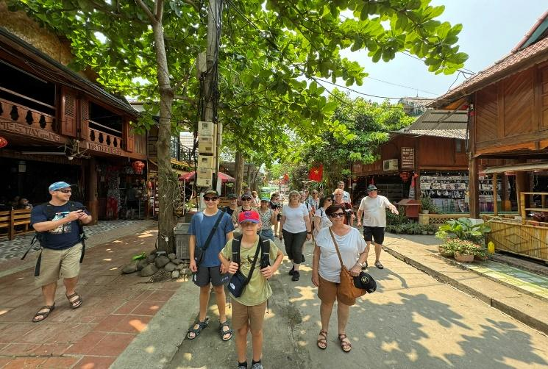
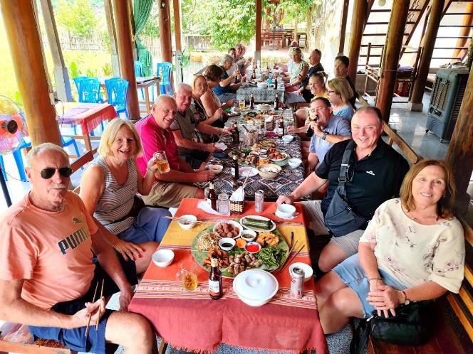

Paseo por la aldea de Pom Coong Almuerzo en casa local (homestay)

Día 7: MOC CHAU – MAI CHAU – PU LUONG (D/A/-)
Por la mañana, visita a la Colina del Té Corazón, considerada una de las más bellas de la meseta de Moc Chau. Sus suaves curvas de té verde crean un paisaje romántico y sereno.
Continuación hacia Mai Chau para almorzar en un homestay local.
Paseo a pie por las aldeas de Pom Coong y Lac, antes de dirigirse a la Reserva Natural de Pu Luong.
Noche en Pu Luong.
Day 8: Pu Luong (B/L/-)
Take a short ride from the retreat to Dong Dien village, visit the most beautiful valley in Puluong.
On the way, you will have the opportunity to admire the immense terraced fields, if you are lucky to go in the rice season, you will admire the iridescent rice fields and majestic mountains.
Visitors walk on a winding trail, enjoy the natural landscape both majestic and unspoiled and poetic villages to come to Kho Muong village, which is likened to "Hidden Village", the village is nestled in a forest. A small valley, surrounded by high mountains, the village has been inhabited for generations by more than 50 households, the people here still retain the traditional culture passed down for hundreds of years by their forefathers. surname. We will have lunch on the way at a Thai family (pay on spot).
After lunch, you will then walk out of Kho Muong Village following the road to Bang village, through the village, hidden trail and beside of rice terrace field and come back to your accommodation.
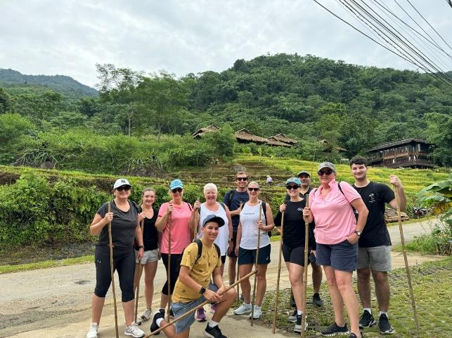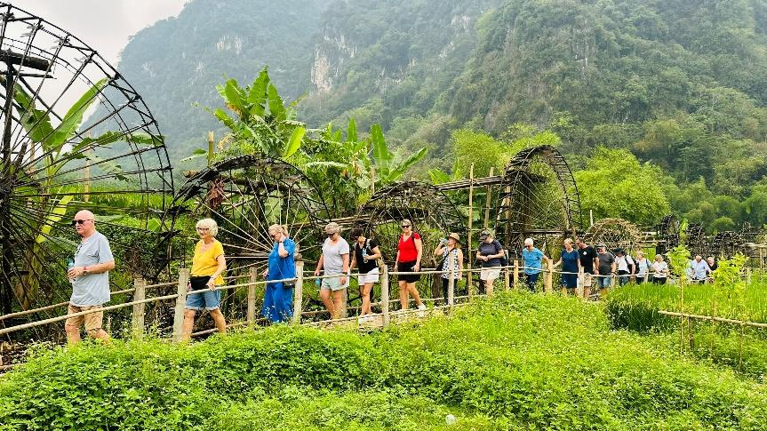
Senderismo por Pu Luong
Overnight in Puluong
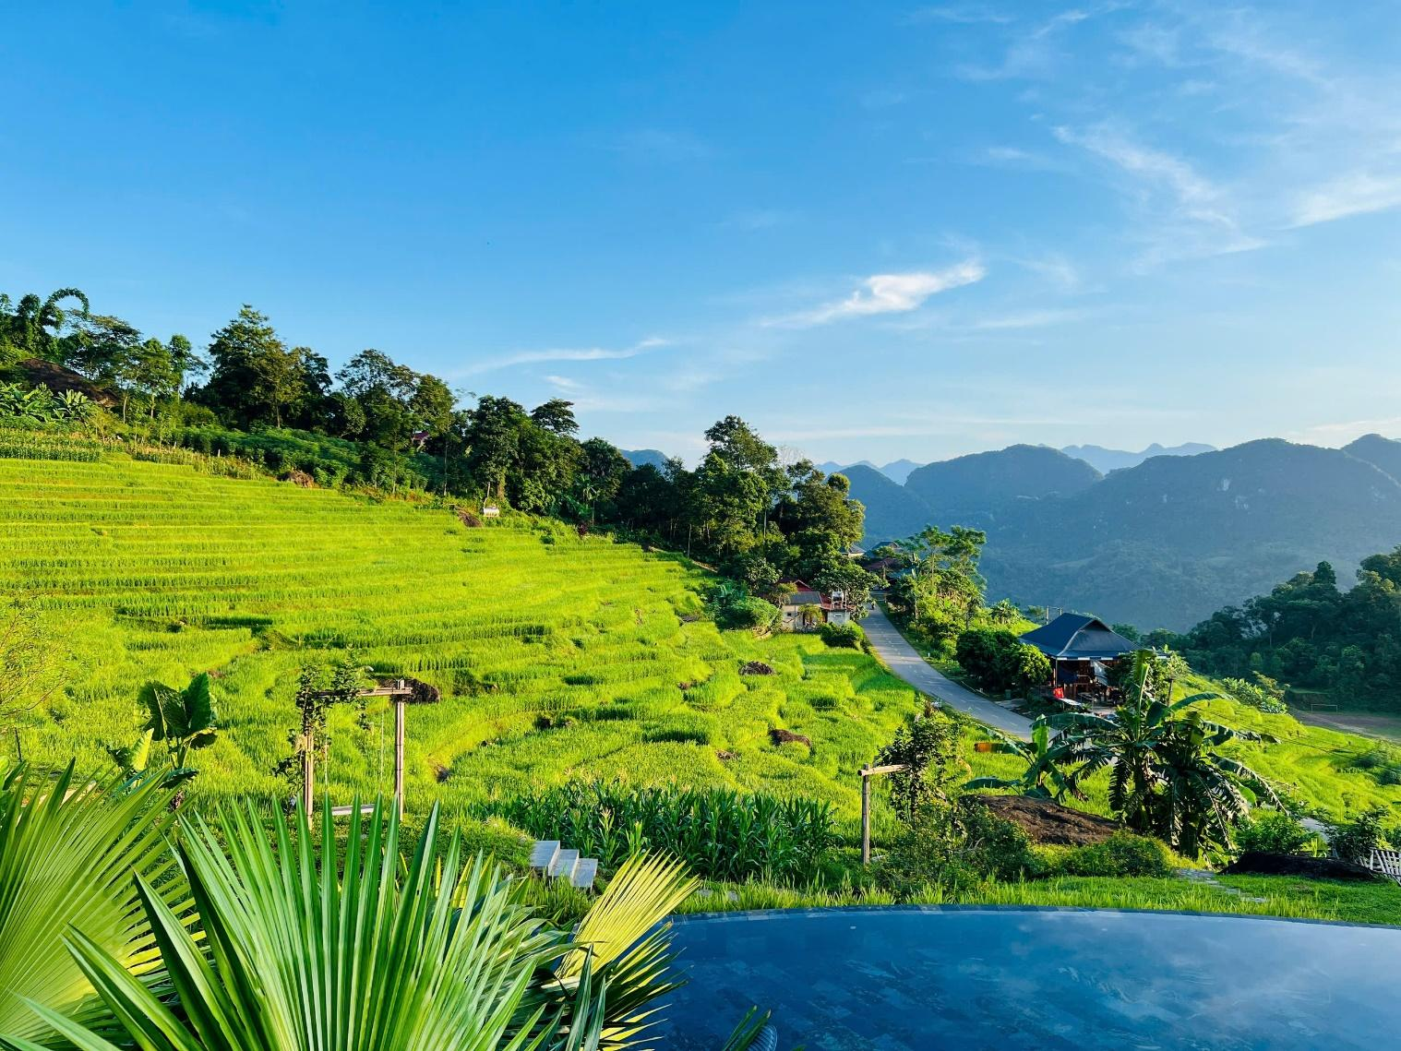
Arrozales en terrazas en Pu Luong

Día 8: ALDEA DE KHO MUONG – TREKKING MEDIO DE 12 KM (D/A/-)
Traslado corto desde el resort hasta la aldea de Dong Dien, para visitar el valle más bellos de Pu Luong.
Durante el recorrido, tendrá la oportunidad de admirar los extensos arrozales en terrazas. Si coincide con la temporada del arroz, podrá contemplar campos iridiscentes en contraste con las majestuosas montañas circundantes.
La caminata transcurre por senderos sinuosos, atravesando paisajes naturales majestuosos y vírgenes, así como aldeas de gran encanto, hasta llegar a Kho Muong, conocida como la “aldea escondida”. El poblado se encuentra enclavado en un pequeño valle rodeado de altas montañas y bosques, y ha estado habitado durante generaciones por más de 50 familias. Sus habitantes conservan intactas las tradiciones culturales transmitidas por sus antepasados durante cientos de años. Almuerzo en ruta en casa de una familia de los Thai (pago directo en destino).
Después del almuerzo, caminata de regreso desde Kho Muong siguiendo el camino hacia la aldea de Bang, atravesando pueblos, senderos ocultos y campos de arroz en terrazas, hasta regresar al alojamiento.
Noche en Pu Luong.
Day 9: Pu Luong – Ninh Binh (B/L/-)
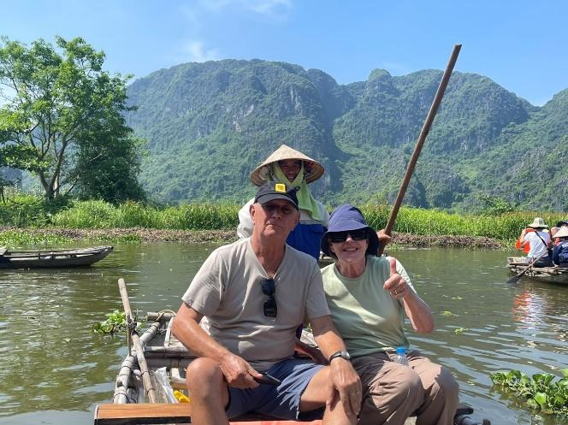
Morning travel to Ninh Binh for visit Nature Reserve of Van Long, en route to take photographs of a suspension bridge over the Cham River, where you begin your walk in search of stunning water wheels. Get up close to each wheel and discover how water is moved from river to handmade bamboo aqueducts via simple constructions of all sizes.
After lunch Van Long, we arrive at the Nature Reserve of Van Long after two hours drive (about 135km), we get on a bamboo rowboat as soon as we arrive for a boat trip rowing along this beautiful wetland of Van Long, enjoying spectacular scenery surrounded by rice paddies, lotus pond and towering limestone mountain peaks. Paseo en barco por la Reserva Natural de Van Long
Overnight in Ninh Binh

Día 9: PU LUONG – NINH BINH (D/A/-)
Por la mañana, salida hacia Ninh Binh para visitar la Reserva Natural de Van Long. En ruta, parada para tomar fotos del puente colgante sobre el río Cham, punto de inicio de una caminata para descubrir las impresionantes ruedas de agua tradicionales. Se podrá observar de cerca estas estructuras y conocer cómo el agua es transportada desde el río hasta los acueductos de bambú hechos a mano mediante ingeniosos y sencillos sistemas. Tras el almuerzo en Van Long, llegada a la Reserva Natural de Van Long después de aproximadamente dos horas de traslado (unos 135 km). A la llegada, embarque inmediato en una barca de bambú para realizar un paseo en bote por este magnífico humedal, disfrutando de un paisaje espectacular rodeado de arrozales, estanques de loto y elevados picos de piedra caliza.
Noche en resort en Ninh Binh

Day 10: Ninh Binh - Ha Long/Lan Ha Bay (B/L/D)
We depart for Ha Long Bay going through the scenic countryside. The wondrous Ha Long Bay is truly one of Vietnam's most impressive scenic sights. This exciting cruise will provide us a fantastic view of the picturesque scenery blending with the sky and some 3,000 limestone islands rising amazingly from the clear and emerald water. The limestone karsts formations are littered with beaches, grottoes and beautiful caves
Overnight on cruise
Note: the itinerary of Halong will be changed based on which cruise you choose and depending on the weather without prior notice

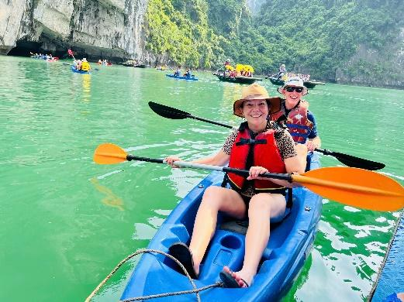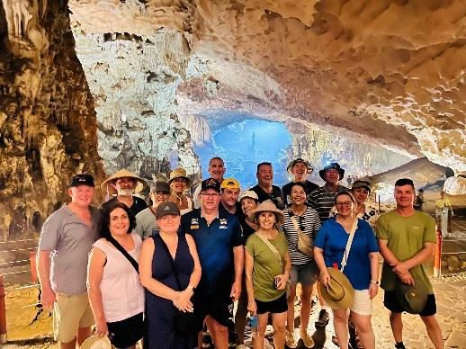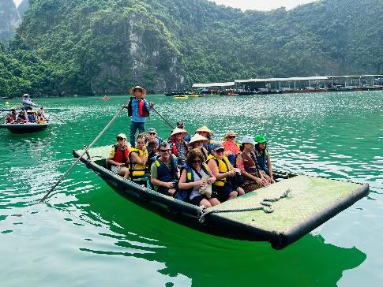
Kayak Visita a cuevas Paseo en barco de bambú

Día 10: NINH BINH – HA LONG (D/A/C)
Salida hacia la Bahía de Ha Long, atravesando pintorescos paisajes rurales. La maravillosa Bahía de Ha Long es, sin duda, uno de los escenarios naturales más impresionantes de Vietnam. Este emocionante crucero nos ofrecerá vistas espectaculares de un paisaje de gran belleza, donde el cielo se funde con cerca de 3.000 islas de piedra caliza que emergen de manera sorprendente de las aguas claras y color esmeralda. Las formaciones kársticas están salpicadas de playas, grutas y hermosas cuevas, creando un entorno natural único.
Noche a bordo del crucero.

Nota: El itinerario en Ha Long se modificará según el crucero que elija y las condiciones meteorológicas, sin previo aviso.

Day 11: Lan Ha/Ha Long - Ha Noi (B/Br or /L/-)
Wake up early and see daylight filtering through the mist and towering rock formations, leaving you with a dream-like memory of your visit to Ha Long Bay. Enjoy a breakfast and perhaps join a Tai Chi class on the boat's deck before disembarking and heading back to Hanoi for short relax at local hotel.
Overnight in Hanoi

DÍA 11: LAN HA/ HA LONG - HANÓI (D/BRUNCH O -/A/-)
Va a levantarse temprano para contemplar la luz del amanecer filtrándose entre la niebla y las imponentes formaciones rocosas, dejándose un recuerdo inolvidable de su visita a la bahía de Ha Long. Desayuno a bordo. Posibilidad de participar en una clase de Tai Chi en la cubierta del barco antes de desembarcar y regresar a Hanói para descansar en el hotel local.
Noche en Hanói.

Day 12: Ha Noi departure (B)
Breakfast at hotel and transfer to airport for your departure flight (check out time: 12:00 noon)

End of services
Día 12: SALIDA DE HANÓI (D)
Desayuno en el hote y traslado al aeropuerto para su vuelo de salida (hora de check-out: 12:00 del mediodía)
¡Fin de servicios!

List of accommodations
Lista de alojamientos
Location Ubicación | 4* | 5*
Ha Noi | Sunway, Lacasa hotel, The Q, MK Premier* * * * (ROH) | Pan Pacific, Apricot, Du Parc* * * * * (Deluxe/ Sketch)
Sapa | BB Sapa/BB resort  * * * * (ROH) | Silk Path Grand  * * * * * (Classic Garden)
Mu Cang Chai | Le Charm Tule  * * * * (Studio Bungalow)
Moc Chau | Muong Thanh Holiday Mocchau  * * * * (Deluxe) | Glenda Tower Mocchau  * * * * (Deluxe)
PuLuong | Puluong Bocbandi/ Eco Garden  * * * (ROH) | Puluong Retreat  * * * (ROH)
Ninh Binh | Hidden Charm Ninhbinh/Ninh Binh Legend * * * * (Superior) | Grand Ninh Binh Legend  * * * * * (Grand Deluxe-Block B)
Lan Ha Bay/Halong Bay | Indochina Sail, Amanda Premier, Calypso Cruise (Deluxe) | Indochine cruise; Paradise Elegance, Paradise Grand, Ambassador Cruise (Deluxe)

Rates and Conditions
Prices are in USD per person, based on two guests sharing a twin or double room in the hotels mentioned above.
Below rates are not valid for the period of Christmas, New Year (normally from 20 Dec to 10/ 15 Jan), Chinese/ Vietnamese New Year, Independence Day (30 April), May Day, National Day (02 Sep), etc. Please contact us for further details in terms of specific dates.
SGL SUP: Single supplement

Tarifas y condiciones
Los precios están expresados en dólares estadounidenses por persona, en base a dos huéspedes compartiendo habitación doble o twin en los hoteles mencionados.
Las tarifas a continuación no son válidas para Navidad, Año Nuevo (normalmente del 20 de diciembre al 10/15 de enero), Año Nuevo chino/vietnamita, Día de la Independencia (30 de abril), Primero de Mayo, Día Nacional (2 de septiembre), etc. Para más información sobre fechas específicas, contáctenos.

SUP SGL: Suplemento por habitación individual.
High Season 2026
01 Jan 2026 – 30 Apr 2026 & 01 Oct 2026 – 31 Dec 2026

Temporada alta 2026
01 de enero de 2026 – 30 de abril de 2026 y 01 de octubre de 2026 – 31 de diciembre de 2026
Group size/  Price per person in USD | 2 | 3 | 4 | 5-7 | 8-9 | 10-15 | 16-20 | 21-25 | SGL supplement
Group size/  Price per person in USD | NO FOC |  |  |  |  |  | 1 FOC in half twin |  | SGL supplement
4* | 1,652 | 1,400 | 1,239 | 1,136 | 1,063 | 1,003 | 1,001 | 939 | 524
5* | 1,967 | 1,716 | 1,553 | 1,451 | 1,366 | 1,325 | 1,323 | 1,257 | 763
Low Season 2026
01 May 2026-30 Sept 2026

Temporada baja 2026
1 de mayo de 2026-30 de septiembre de 2026
Group size/  Price per person in USD | 2 | 3 | 4 | 5-7 | 8-9 | 10-15 | 16-20 | 21-25 | SGL supplement
Group size/  Price per person in USD | NO FOC |  |  |  |  |  | 1 FOC in half twin |  | SGL supplement
4* | 1,610 | 1,359 | 1,197 | 1,094 | 1,022 | 958 | 956 | 895 | 488
5* | 1,859 | 1,608 | 1,446 | 1,344 | 1,259 | 1,210 | 1,208 | 1,144 | 691
High Season 2027
01 Jan 2027 – 30 Apr 2027 & 01 Oct 2027 – 31 Dec 2027

Temporada alta 2027
01 de enero de 2027 – 30 de abril de 2027 y 01 de octubre de 2027 – 31 de diciembre de 2027
Group size/  Price per person in USD | 2 | 3 | 4 | 5-7 | 8-9 | 10-15 | 16-20 | 21-25 | SGL supplement
Group size/  Price per person in USD | NO FOC |  |  |  |  |  | 1 FOC in half twin |  | SGL supplement
4* | 1,700 | 1,417 | 1,247 | 1,139 | 1,068 | 1,003 | 1,001 | 939 | 524
5* | 2,018 | 1,736 | 1,565 | 1,457 | 1,382 | 1,325 | 1,323 | 1,257 | 763
Low Season 2027
01 May 2027-30 Sept 2027

Temporada baja 2027
01 de mayo de 2027-30 de septiembre de 2027
Group size/  Price per person in USD | 2 | 3 | 4 | 5-7 | 8-9 | 10-15 | 16-20 | 21-25 | SGL supplement
Group size/  Price per person in USD | NO FOC |  |  |  |  |  | 1 FOC in half twin |  | SGL supplement
4* | 1,700 | 1,417 | 1,247 | 1,139 | 1,068 | 1,003 | 1,001 | 939 | 524
5* | 1,980 | 1,698 | 1,527 | 1,419 | 1,344 | 1,287 | 1,269 | 1,203 | 716

Child policy:
✔ Infant (under 2 years old) : Free of charge (sharing bed with their parents, 01 child maximum in the double/ twin room and maximum 2 children in one group)
✔ Child from 02 – 10 years old
▪ With extra bed or mattress on Halong Cruise: 75% rate of adult
▪ Without extra bed : 65% rate of adult
▪ Child in twin room : 90% rate of adult
✔ Child 11 years old and above : 100 % rate as adult

Política de niños:
- Bebé (menor de 2 años) : Gratis (compartiendo cama con sus padres, máximo 1 niño en
habitación doble/twin y máximo 2 niños en un grupo)
- Niño de 2 a 10 años
- Con cama supletoria o colchón en el crucero de Halong: 75% de la tarifa de un adulto
- Sin cama supletoria: 65% de la tarifa de un adulto
- Niño en habitación doble: 90% de la tarifa de un adulto
- Niño de 11 años o más: Tarifa del 100 % como adulto

Inclusions | Exclusions
  • Accommodation in the category chosen or similar (subject to availability)
  • Meals as mentioned in the program. B= Breakfast, L=Lunch, D=Dinner
  • Cruise 01 night on Non-private junk in Ha Long Bay/Lan Ha Bay
  • Transfer from and to the airports by private vehicle with A/C. Transportation by private vehicle with A/C.
  • All entrance fees and sightseeing as mentioned in the program.
  • Local English speaking guide(s) as mentioned
  (In house sharing English speaking guide on cruise in Halong Bay. If you need our private guide, please let us know, we will advise you any surcharge on cruise)
  • Mineral water with 2 bottles of 500ml/ tour day/ pax.
  • FOC in Half twin room for group of 16 paying pax onward (excluding internal flight tickets and visas). Maximum 01 FOC per group.
  • Early check in and late check out
  • Meals and drinks which are not mentioned in the program
  • Optional tours
  • Travel insurance (Please make sure that you buy insurance for your clients before they travel oversea)
  • Visa fees upon arrival in Vietnam
  • Tips & personal expenses. Personal insurance. Any services not clearly mentioned in the program.
  • TIPPING for local guide and van driver
  *1 pax: 15 USD/ pax/ day
  *2 - 4 pax: 10 USD/ pax/ day
  *5 pax: 6 USD/ pax/ day
  *Suggested TIPPING for bellboy, boat crew, sampan driver: depend on your satisfaction

Incluidos | Excluidos
• Alojamiento en la categoría elegida o similar (sujeto  a disponibilidad)  • Comidas según lo mencionado en el programa: D=  Desayuno, A= Almuerzo, C= Cena  • Crucero de 1 noche en junco no privado por la bahía de Ha Long/ Lan Ha  • Traslados desde y hacia los aeropuertos en vehículo privado con aire acondicionado. Transporte en vehículo privado con A/C  • Entradas y visitas turísticas según lo mencionado en  el programa  • Guía(s) local(es) de habla inglesa según lo  mencionado  (Guía de habla inglesa compartido en el crucero por la  bahía de Ha Long. Si necesita nuestro guía privado,  por favor, infórmenos y le informaremos sobre  cualquier recargo).  • Agua mineral (2 botellas de 500 ml) por día de tour  y persona.  • 01 FOC en habitación doble compartida para grupo a partir de 16 pasajeros de pago (no incluye vuelos internos ni visados).  Máximo 01 FOC por grupo. | • Check-in temprano y check-out tardía en el hotel  • Comidas y bebidas no mencionadas en el programa  • Excursiones opcionales  • Seguro de viaje (Asegúrese de contratar un seguro  para sus clientes antes de viajar al extranjero)  • Gestión y sellado de visado en la puerta de  embarque internacional  • Propinas y gastos personales. Seguro personal. Cualquier servicio no mencionado claramente en el  programa  • PROPINAS para el guía local y el conductor de la  furgoneta  * 1 persona: 15 USD cada persona por día  * 2-4 personas: 10 USD cada persona por día  * A partir de 5 personas: 6 USD cada persona por día  *Propinas sugeridas para botones, tripulación del  barco y conductor del sampán: según su satisfacción

GENERAL TERMS & CONDITIONS

Remarks for check in and check out schedules
Check in time: at hotel: after 14h00 – on cruise: before 12h00.
Check out time: at hotel & on cruise: before 12h00.

Remarks for itinerary
The itinerary and schedule are subject to change due to local traffic situations, weather conditions; flight, or any un-foreseen circumstances or local authority decision. LV Travel reserves full rights to replace all items with same values for guests.

Remarks for meal
Meals are fusion on local food with daily normal buffet breakfast at hotel. Guests should advise any special food preferences, allergies or dietary requirements at least one (1) week prior to the arrival date.

Remarks for the price
16 full paying pax group is granted one FOC based on half twin sharing room (exclusive of extra service).
Please be aware that any changes in the itinerary due to unforeseen circumstances might result in increase in pricing.
Any damage caused to all services during the stay shall be payable by the passengers.

Validity
All prices quoted to the Client/Agent are on a net basis in United States Dollars and valid according to the date specified on the LV Travel printed tariffs and/or quotation and/or invoice issued to the Client/Agent. LV Travel warrants that the prices or rates quoted to the Client/Agent are correct at the time of issuance or invoice but are subject to change in line with market, tax or currency fluctuation, with or without prior notice.

Payment method
Unless otherwise agreed by LV Travel, client’s payment shall be executed by bank transfer, to the LV travel’s bank account clearly noted in all the invoices. Every party shall take care of the transfer fees occurring with its relevant bank
Payment conditions for domestic or international flights : We will check case by case
Payment conditions for land tour without flights:
- In general there is no Deposit required. LV Travel reserves its right to forward deposit requests from suppliers in case they occur
- The full payment of 100% of the total price must be transferred to the LV Travel account 30 days prior to the group arrival in Indochina, if not agreed otherwise.
Cancellation of domestic or international flights: We will check case by case.
Cancellation policy for land tour without flights
- All cancellations should be made in writing and should be acknowledged by LV travel.
-Cancellation Rules for Land Tour, not apply for domestic or international flights (if any).
- Cancellation more than 45 days prior to the group arrival: No Charge. Deposit shall be deducted into the next bookings, except specified suppliers require cancellation fees
- Cancellation between the 45th and 31st day prior to the group arrival: 25% of the total tour price.
- Cancellation between the 30th and 23rd day prior to the group arrival: 30% of the total tour price.
- Cancellation between the 22nd and 16th day prior to the group arrival: 40% of the total tour price.
- Cancellation between the 15nd and 09th day prior to the group arrival: 60% of the total tour price.
- Cancellation between the 08nd and 03rd day prior to the group arrival: 80% of the total tour price.
- Cancellation between the 02nd and 0th day prior to the group arrival: 100% of the total tour price..
- In case the tour participant(s) shorten or interrupt the tour of their own accord there will be no reimbursements.
- Reduction in the number of passengers against requested bookings is considered and treated as cancellations.
- If the balance of the tour invoice is not received by the deadline of 15days prior to the group arrival, LV Travel will reserve the right to cancel the reservation without indemnity or any reimbursement.
- If LV Travel is forced to cancel the departure due to unforeseeable reasons, the participants will be fully reimbursed without intention to claim for any indemnities.

Contact details
Hotline for sales (ms Moon) | +84 888 905 286 (WA/viber/mobile)
Hotline for operation (ms Anna Hanh) | +84 983 096 032(WA/viber/mobile)
General Manager Mr Len | +84 989 200 116 (WA/viber/mobile)

TÉRMINOS Y CONDICIONES GENERALES

Información sobre los horarios de entrada y salida
Hora de entrada: en el hotel: después de las 14:00 h - en el crucero: antes de las 12:00 h.
Hora de salida: en el hotel y en el crucero: antes de las 12:00 h.

Información sobre el itinerario
El itinerario y el horario están sujetos a cambios debido a la situación del tráfico local, las condiciones meteorológicas, el vuelo, cualquier circunstancia imprevista o decisión de las autoridades locales. LV Travel se reserva el derecho de reemplazar todos los artículos por el mismo precio para los huéspedes.

Información sobre las comidas
Las comidas son una fusión de platos locales con desayuno buffet diario en el hotel. Los huéspedes deben informar sobre cualquier preferencia alimentaria, alergia o requisito dietético especial con al menos una (1) semana de antelación a la fecha de llegada.

Información sobre el precio
A los grupos de 16 personas que pagan la tarifa completa se les otorga una habitación compartida (sin incluir servicios adicionales).
Tenga en cuenta que cualquier cambio en el itinerario debido a circunstancias imprevistas podría resultar en un aumento de precios.
Cualquier daño causado a los servicios durante la estancia será responsabilidad de los pasajeros.

Validez
Todos los precios cotizados al Cliente/Agente son netos en dólares estadounidenses y válidos según la fecha especificada en las tarifas impresas de LV Travel, la cotización o la factura emitida al Cliente/Agente. LV Travel garantiza que los precios o tarifas cotizadas al Cliente/Agente son correctos al momento de la emisión de la factura, pero están sujetos a cambios según las fluctuaciones del mercado, los impuestos o la moneda, con o sin previo aviso.

Método de pago
Salvo acuerdo en contrario con LV Travel, el pago del cliente se realizará mediante transferencia bancaria a la cuenta bancaria de LV Travel claramente indicada en todas las facturas. Cada parte se hará cargo de los gastos de transferencia con su banco correspondiente.

Condiciones de pago para vuelos nacionales o internacionales: Se revisará cada caso individualmente.
Condiciones de pago para tours terrestres sin vuelos:
- Generalmente, no se requiere depósito. LV Travel se reserva el derecho de reenviar las solicitudes de
depósito de los proveedores en caso de que se produzcan.
- El pago completo del 100% del precio total debe transferirse a la cuenta de LV Travel 30 días antes de la llegada del grupo a Indochina, salvo acuerdo en contrario.
Cancelación de vuelos nacionales o internacionales: Se revisará cada caso individualmente.
Política de cancelación para tours terrestres sin vuelos
- Todas las cancelaciones deben realizarse por escrito y LV Travel debe confirmar su recepción.
- Las normas de cancelación para tours terrestres no aplican para vuelos nacionales o internacionales (si los hubiera).
- Cancelación con más de 45 días de antelación a la llegada del grupo: Sin cargo. El depósito se descontará de las siguientes reservas, excepto en el caso de proveedores específicos que requieran cargos por cancelación.
- Cancelación entre el 45 y el 31 días antes de la llegada del grupo: 25% del precio total del tour.
- Cancelación entre el 30 y el 23 días antes de la llegada del grupo: 30% del precio total del tour.
- Cancelación entre el 22 y el 16 días antes de la llegada del grupo: 40% del precio total del tour.
- Cancelación entre el 15 y el 9 días antes de la llegada del grupo: 60% del precio total del tour.
- Cancelación entre el 8 y el 3 días antes de la llegada del grupo: 80% del precio total del tour.
- Cancelación entre el 2 y el 0 días antes de la llegada del grupo: 100% del precio total del tour.

- En caso de que el/los participante(s) del tour acorten o interrumpan el tour por decisión propia, no se realizarán reembolsos. - La reducción del número de pasajeros respecto a las reservas solicitadas se considera una cancelación.
- Si el saldo de la factura del tour no se recibe dentro de los 15 días previos a la llegada del grupo, LV Travel se reserva el derecho de cancelar la reserva sin indemnización ni reembolso alguno.
- Si LV Travel se ve obligado a cancelar la salida por causas imprevistas, los participantes recibirán un reembolso completo sin derecho a reclamar indemnización alguna.

Contacto detallado
Línea directa de ventas (Sra. Moon) | +84 888 905 286 (WA/Viber/móvil)
Línea directa de operaciones (Sra. Anna Hanh) | +84 983 096 032(WA/viber/ móvil)
Gerente general, Sr. Len | +84 989 200 116 (WA/viber/ móvil)

